网路神警上网行为监管系统
用户手册

北京盛世光明软件技术有限公司
总部地址：北京市海淀区中关村软件园3B座1105号
山东基地：山东省济宁市高新开发区金宇路54号
网址：www.ssgm.net
全国统一销售服务热线：400-6789-518

目 录
目 录 1
1概述 2
2运行环境 2
2.1硬件设备 2
2.2支持软件 3
3使用过程 3
3.1 网路布置方案 3
3.2安装 6
3.2.1服务器端 6
3.2.2 客户端（支持Vista系统） 10
3.3启动 12
3.3.1 启动网路神警 12
3.3.2 启动网路神警分控中心 15
4使用说明 16
4.1基本设置 16
4.2资源搜索 21
4.3规则模板 27
4.4日志查询 36
4.5网站排名 41
4.6在线时间 42
4.7流量统计 42
4.8资源统计 42
5常见问题及解决方法 44
6技术支持 45

1概述
本文档为北京盛世光明软件技术有限公司（以下简称“盛世光明”）针对自主研发的网路神警上网行为监管系统（以下简称“网路神警”）所制作的用户手册。 由于我公司会对网路神警不断进行升级完善，本手册仅供用户参考使用。
网路神警是针对所有与Internet相连的局域网开发设计的，能够提供强大的上网行为管理功能。通过从网址、IP地址、关键词等方面设置过滤规则，可以实现对访问网址的限制功能。
网路神警的功能模块一目了然，操作非常简单，不需要掌握任何计算机知识，也不需要经过任何培训，管理员只要点击几下鼠标，就可以完全实现对任意控制项目的控制。可以强制受监控的计算机安装客户端，不安装客户端的用户将无法上网。
网路神警由“网路神警上网行为监管系统”和“网路神警分控中心”两个程序组成。为了实现远程控制运行网路神警的服务器，并在远程进行设置及查询等工作，可在服务器安装完“网路神警上网行为监管系统”后，在与服务器位于同一个局域网内的任何一台计算机上安装“网路神警分控中心”。网路神警分控中心的安装和使用同“网路神警”的安装和使用操作方法基本相同，本文档就不再一一详述。
网路神警主要功能如下：
监控上网行为：监控访问网站信息、监控聊天内容、监控发帖内容、监控桌面
限制上网行为：限制访问流量、限制上网时间、限制任意程序的使用
高性能过滤：网站过滤、 关键词过滤、端口过滤
日志查询：查询受监控计算机上网的详细信息，包括上网日志、邮件、发帖日志、聊天内容、桌面抓拍和操作日志
多级管理：通过添加上级管理单位，该局域网可以接受上级单位的管理，从而执行上级单位发送的指令
统计和分析：统计网站排名、统计在线时间、统计实时流量、统计局域网内的各种资源
远程控制：在局域网内的任何一台计算机上都可以对服务器进行远程控制，可以远程进行设置、远程查询等。远程操作起来同在服务器上一样方便

2运行环境

2.1硬件设备
监控服务器配置最低要求：
1）50台以下： CPU P42.8，内存512M,硬盘40G(最低10G剩余空间)。
2）100台以下：CPU P42.8，内存1G，硬盘40G（最低15G剩余空间）。
3）100台以上：CPU P43.0，内存1.5G 硬盘80G（最低20G剩余空间）。
客户端要求：
按要求网络拓扑接入局域网即可。客户端程序支持vista系统。

2.2支持软件
适用操作系统：Windows 2000 Server/Windows XP/Windows 2003/ Windows Server 2003 Enterprise Edition SP2
推荐操作系统：Windows Server 2003 Enterprise Edition SP2
数据库：支持MySQL

3使用过程
网路神警工作原理示意图如下，在服务器上安装网路神警后，即可轻松实现对局域网内的所有计算机终端的上网行为进行监控。

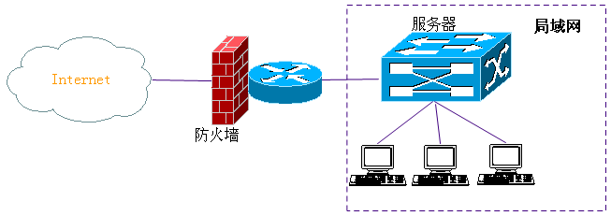

3.1 网路布置方案
网路神警只需在一台计算机上安装此软件，就可以监控局域网内的全部机器。且采用了旁路监控模式，所以不会影响网络速度。被监控的机器的数据必须流过服务器。
针对不同用户，有以下网络布置方案：

方案一：路由器+镜像交换机
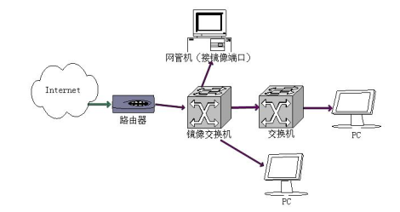
方案二：带镜像端口的路由器
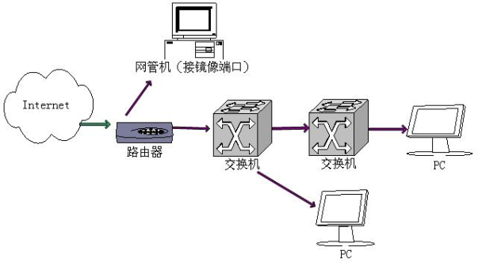
方案三：带HUB的连接方式。（注：此方式适用于机器数量少且带宽窄的情况，如机器多数据量大的话会严重影响网速）

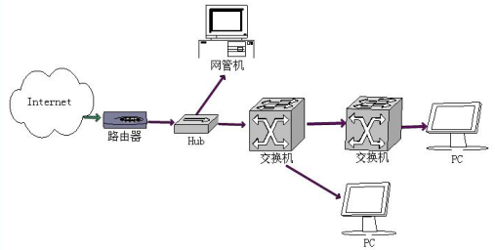
方案四：双网卡代理服务器，此方案在机器多的情况下影响网速。
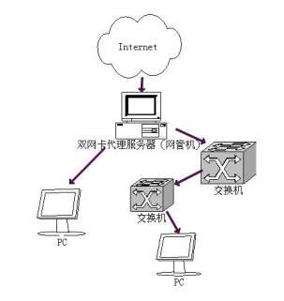
方案五：网桥模式，此方案不影响网速。
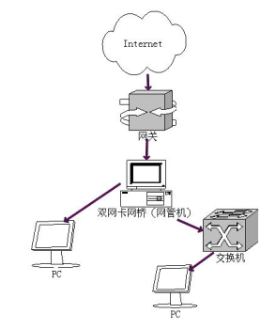

3.2安装

3.2.1服务器端
执行网路神警上网行为监管系统(V3.3)安装程序，进入“网路神警上网行为监管系统”的安装向导。根据安装向导的指导，一步一步的完成整个网路神警的安装。
- 安装的欢迎页面。阅读相应的内容点击“下一步”。
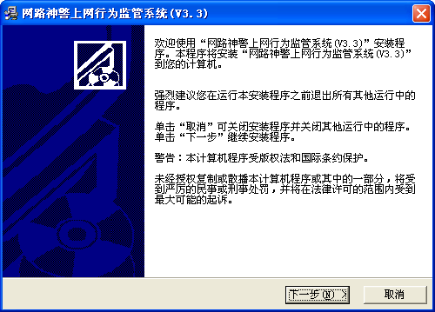
b) 选择安装目录。用户可以为网路神警指定一个安装目录，安装程序将把网路神警所需的所有文件都放置在这个目录下。默认为C:\Program Files。
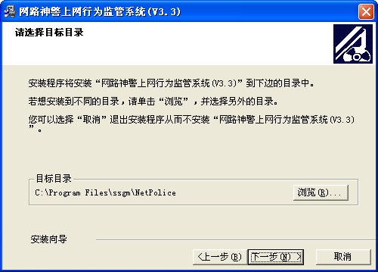
如果不想使用默认的目录，请点击“浏览”按钮，选择新的目录。
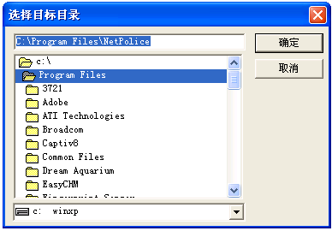
c) 确认开始安装。点击“下一步”正式开始安装网路神警程序。
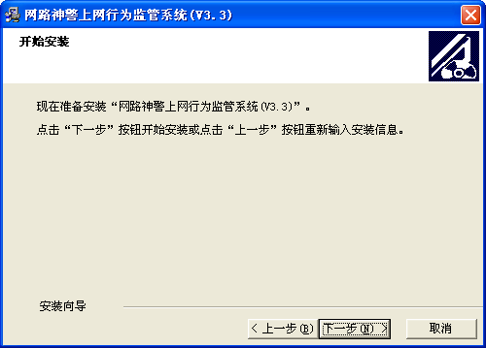
d) 正式开始安装网路神警的所有文件。
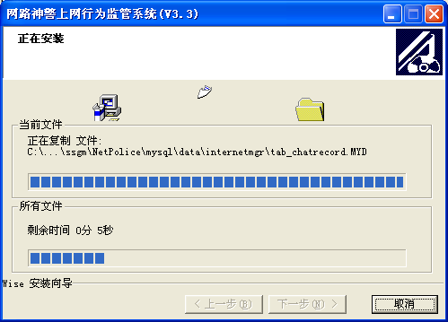
安装程序会检测系统中是否装有WinPacp，如果没有安装，则要求用户安装。点击Next进行安装即可。
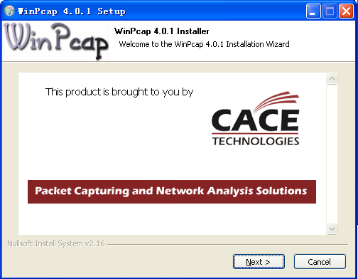
e) 安装成功。出现这个页面说明网路神警已经安装成功。
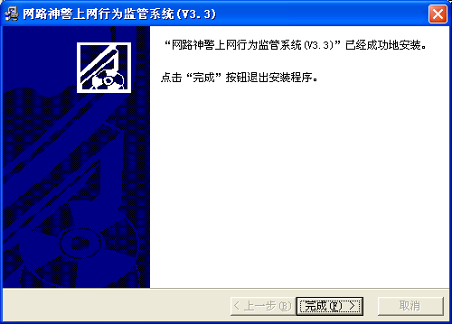
点击“完成”后出现如下对话框，点击“确定”后，计算机将重启。
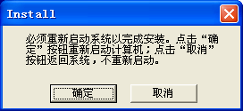

3.2.2 客户端（支持Vista系统）
用户如果需要监控聊天内容或者桌面内容，需要安装客户端。用户可以选择强制安装客户端，这样不安装客户端的机器将无法上网。
用户选择安装客户端后，局域网内的计算机上网时，显示提示信息，提示安装客户端。如下图所示：
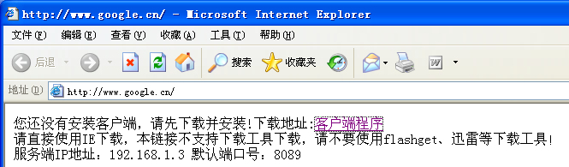
右击“客户端程序”，弹出下面对话框，选择“目标另存为”。
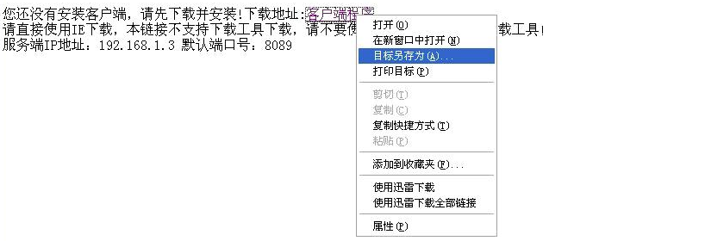
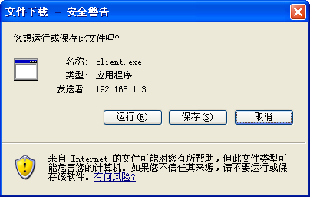
可以直接点击“运行”或者点击“保存”，将安装文件保存后，再运行。
运行后，弹出如下对话框，点击“运行”。
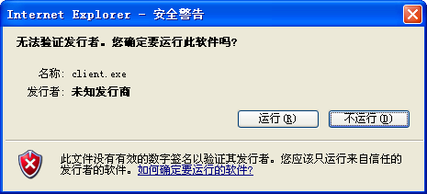
安装完成后，弹出监控服务器设置对话框，如果局域网内有多个机器安装了服务器端，那么会显示多个IP地址。选中监控服务器IP地址后，点击“确定”。
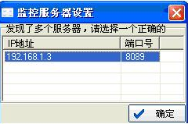
点击“确定”后，弹出“保存设置成功”。
如果用户安装了杀毒软件，在安装过程中可能会弹出提示，允许执行或同意修改即可。安装完客户端后，就可以上网了。

3.3启动

3.3.1 启动网路神警
网路神警安装完成后，在服务中会增加NetManager和NetSecurity_MySQL服务，桌面增加“网路神警上网行为监管系统（V3.3）”快捷方式。
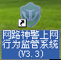
- 双击快捷方式或者通过“程序/网路神警上网行为监管系统”运行网路神警程序。
- 第一次运行时，需要填写注册信息。试用时用户只需点击试用即可，当用户正式购买产品后由我公司提供；硬件码显示本机硬件码，点击“获取硬件码”即可获取。
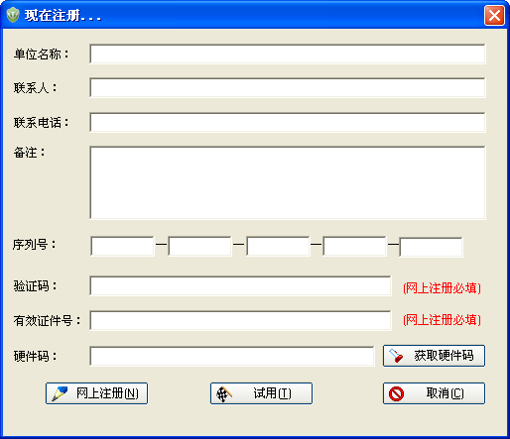
点击“注册”后弹出登录对话框。初始管理员：用户名：admin，密码：111111。
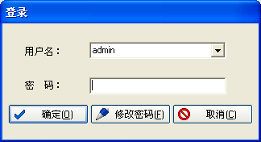
修改密码时点击“修改密码”，在弹出的对话框中输入即可。如下图：
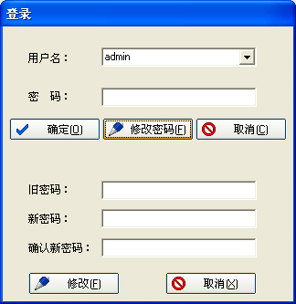
c) 第一次使用时会提示用户更新非法信息库，弹出如下对话框，点击“是”。
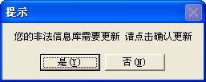
之后会将非法信息库导入，导入完成后出现如下对话框。
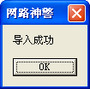
d) 登陆后进入“网路神警”运行界面
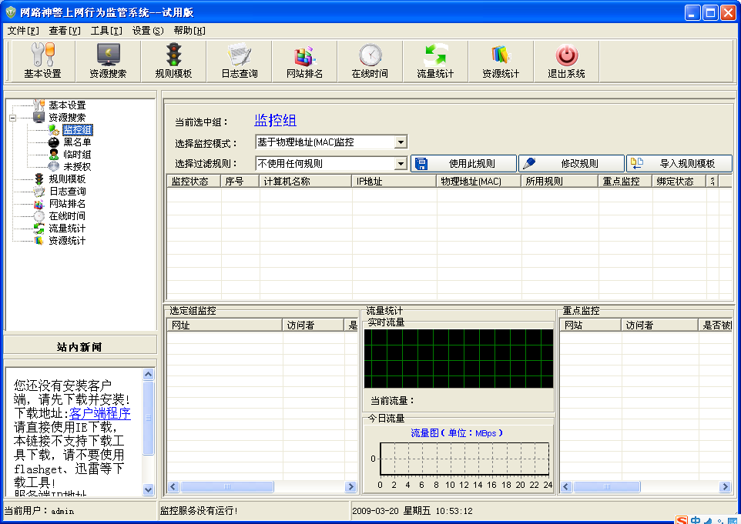
其中界面上方是常用功能按钮；
界面左侧是功能列表，通过列表可以实现常用功能，点击右键可以对监控对象进行操作；
右侧是详细的信息列表，可以很方便的查看当前系统的状态和监控对象的信息。

3.3.2 启动网路神警分控中心
网路神警分控中心安装完成后，桌面增加“网路神警分控中心（V3.3）”快捷方式。
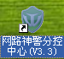
双击快捷方式或者通过“程序/网路神警分控中心”运行网路神警程序。第一次运行时，会提示用户配置数据库。如下图所示：
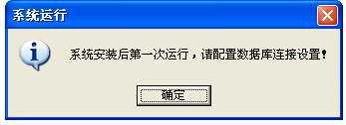
点击“确定”后，弹出配置对话框。
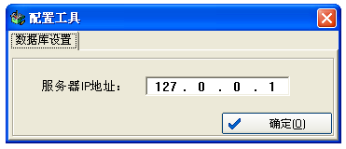
输入服务器IP地址后，点击“确定”。弹出登录对话框，如下。
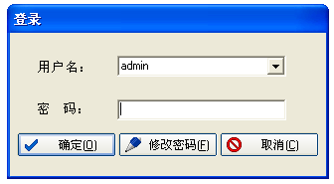
初始用户名：admin，初始密码：111111。登录的用户名和密码和基本设置中的账户和密码相同。

4使用说明
第一次运行“网路神警”时，系统会自动搜索局域网内的所有计算机，这个过程大概需要半分钟的时间。搜索完成后，搜索到的所有计算机显示在“资源搜索”的“计算机列表”中。所有计算机默认分组为临时组。

4.1基本设置
网路神警安装成功后，系统管理员必须先进行必要的设置，其他用户才可以正常使用。基本设置有6类：网卡设置、账户管理、多级管理、日志删除管理、重点监控设置和其它设置。
- 网卡设置
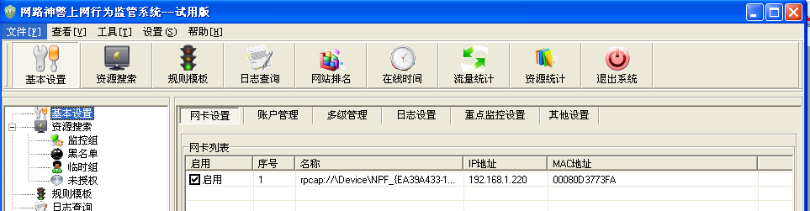
启动“网路神警”系统后，系统会自动选择服务器自身的网卡，并显示网卡信息。
对于双网卡的用户，要选择绑定内网的网卡。
2）账户管理
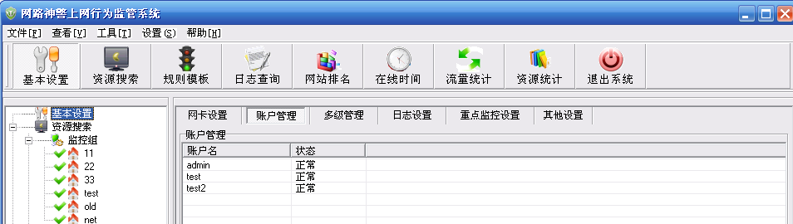
对监控系统的账户进行管理，显示账户的当前状态。状态分为正常和禁用两种。用户权限有普通用户（查询权限）和系统管理员（所有权限）两种。
主要操作：添加、修改、删除、禁用账户、解禁账户。
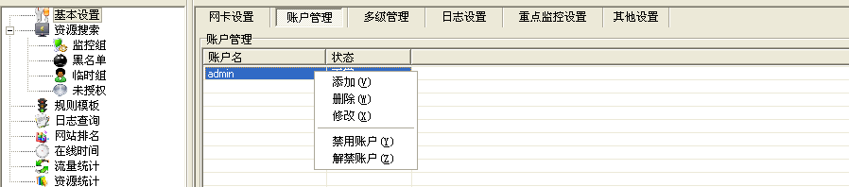
操作方法：
1、添加：右键功能菜单—>添加—>填写用户信息—>确定；
2、删除：右键功能菜单—>删除—>确定；
3、修改：右键功能菜单—>修改—>修改用户信息—>确定；
4、禁用账户：右键功能菜单—>禁用账户；
5、解禁账户：右键功能菜单—>解禁账户。
界面示例：
添加用户信息
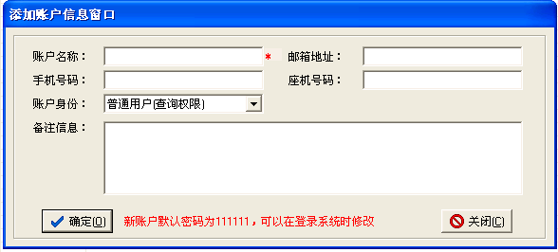
删除用户信息
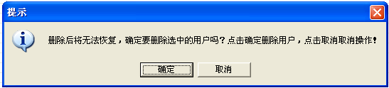
修改用户信息
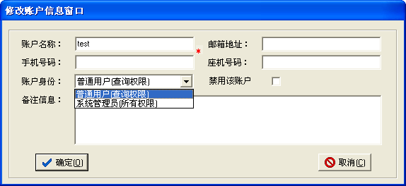
3）多级管理
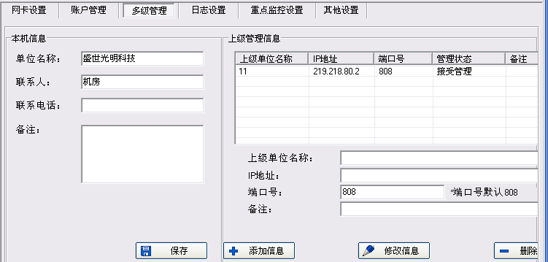
设置本地服务器与上级服务器的单位名称、IP地址、端口号等基本信息，以便实现上级单位对本地服务器的管理。一个本地服务器可以有多个上级服务器。
操作方法：
- 保存本机信息：填好“本机信息” →点击“保存”；
2、修改本机信息：直接在“本机信息”中修改→后点击“保存”；
3、上级管理信息添加：填好“上级管理信息” →点击“添加信息”；
4、上级管理信息修改：选中要修改的上级单位—>修改→点击“修改信息”；
5、上级管理信息删除：选中要删除的上级单位→点击“删除信息” →弹出“提示”对话框→点击“确认”。
4）日志删除管理
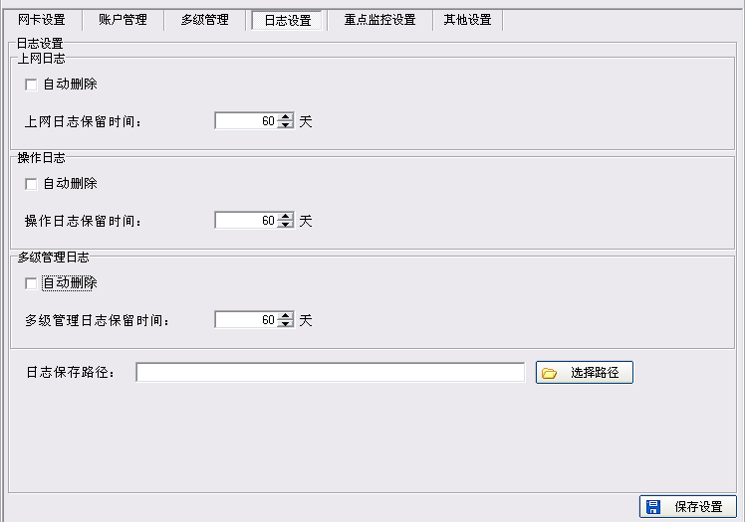
设置上网日志、操作日志、多级管理日志的保留时间和自动删除时间。
选中“自动删除”后，上网日志数据在保留设定时间之后，将自动删除。配合公安部第82号令的要求，保留时间范围默认为60天。
点击“选择路径”后，设置日志的保存路径。
设置完成后，点击右下方“保存设置”，弹出“提示”对话框，如下图，则日志设置保存成功。
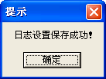
5）重点监控设置
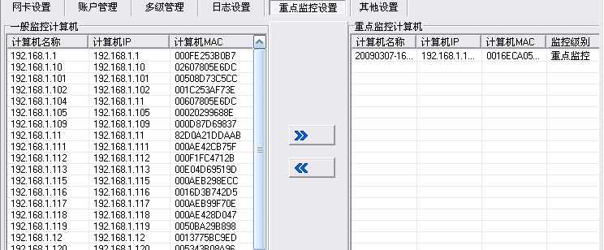
设置需要重点监控的计算机。左侧为一般监控计算机列表，右侧为重点监控计算机列表。
添加重点监控计算机：在一般监控计算机列表中选中要重点监控的计算机，点击，则计算机移入重点监控计算机列表中；
取消重点监控：在重点监控计算机列表中选中一个计算机，点击，则该计算机移入一般监控计算机列表中。
6）其它设置
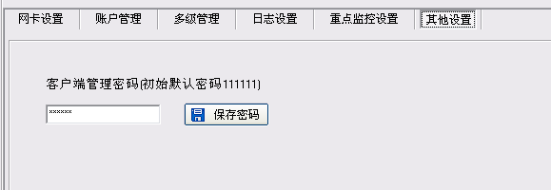
客户端管理密码：可以修改客户端机器的密码。

4.2资源搜索
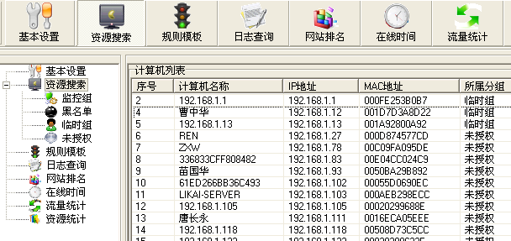
显示搜索到的局域网内的计算机信息。管理员可以对每台机器的名称进行修改如统一使用实名，以方便对系统进行统一管理。
可以将局域网内的用户分为监控组、黑名单、临时组、未授权进行分别管理。
监控组：受到监控服务器监控的计算机；
黑名单：对于部分存在恶意行为的计算机可以打入黑名单，进行完全封杀，限制其所有上网行为；
临时组：监控服务运行期间，会定时搜索局域网内的计算机，新搜索的计算机添加到本组。服务器只记录本组内的计算机的上网日志，并不对其上网行为进行控制。用户可以根据实际情况设置临时组中的计算机允许上网或者禁止上网。
未授权：当计算机数量超出授权数量时，系统自动将超出数量的计算机加入未授权分组中。进入未授权分组中的计算机在试用版时不做任何监控处理，注册为正式版之后，将无法上网。
第一次运行网路神警时，根据组织的实际情况在监控组下添加受监控的分组，如企业用户可以添加研发部、销售部、财务部等分组；学校用户可以添加教务处、学生处等分组。分组添加完成后，对搜索到的计算机进行分组。
操作方法：
1、计算机分组：在“资源搜索”的计算机列表中选中一个计算机→右键→选择“移入”，选择要移入的分组；
2、添加计算机：在“资源搜索”的计算机列表中选中一个计算机→右键→选择“添加计算机” →在界面下方弹出的对话框中添加“计算机信息”或者点击右下方的“搜索”；
3、修改计算机：在“资源搜索”的计算机列表中选中一个计算机→右键→选择“修改计算机”→在弹出的对话框中修改计算机的名称；
4、删除计算机：在“资源搜索”的计算机列表中选中一个计算机→右键→选择“删除计算机”。
示例图如下：
计算机分组
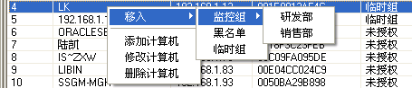
添加计算机
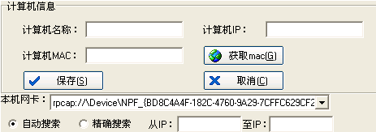
修改计算机：
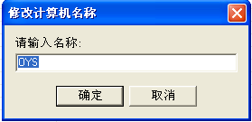
4.2.1监控组
用户根据组织的实际情况在监控组下添加分组，分组下也可以再添加分组，以实现多级分组。分组完成后可以针对不同分组，设定不同监控规则，以实现不同的上网限制。
对监控组的主要操作：
添加分组：为选中的组织添加新的分组；
修改分组：修改选中的分组；
删除分组：删除选中分组的名称；
清空组中的计算机：将选中分组中所有的计算机清空。清空的计算机将自动移入临时组内，并且去除附加的过滤规则；
指定过滤规则：对选中的分组在已有的过滤规则中选择规则；
添加新过滤规则：添加新的过滤规则。
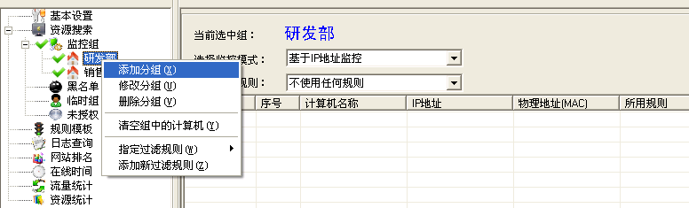
操作方法：
1、添加分组：选中要添加分组的组织→右键→选择“添加分组”→在弹出对话框中输入组名称→点击“确定”；
2、修改分组：选中要修改的分组→右键→选择“修改分组”→在弹出对话框中输入修改后的组名称→点击“确定”；
3、删除分组：选中要删除的分组→右键→选择“删除分组”；
4、清空组中的计算机：选中分组→右键→选择“清空组中的计算机”；
5、指定过滤规则：选中分组→右键→选择“指定过滤规则” →选择规则；或者点击分组，在窗口右侧详细信息列表中，可以为分组指定监控模式和过滤规则。点击为分组设置该规则。点击可以修改过滤规则。点击，可以导入规则模板；
6、添加新过滤规则：选中分组→右键→选择“添加新过滤规则” →自动转到“过滤规则”界面；
7、设置是否启用监控：点击分组前面的符号，可以设置监控是否启用。符号说明不启用监控系统，符号说明启用监控系统，符合说明监控组中有部分计算机的监控服务没有启用。
监控界面
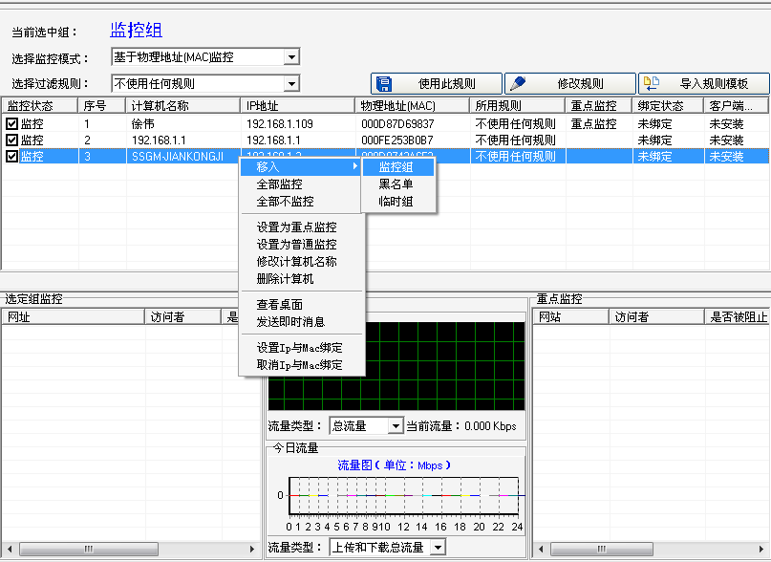
选中要查看的分组后，屏幕右侧出现监控界面，如下图所示为研发部监控界面。监控模式可以选择基于物理地址（MAC）监控，或者基于IP地址监控。
“选择过滤规则”可以选择不同的过滤规则。
中间列表为所选分组的所有受监控计算机的监控状态、计算机名称、IP地址、物理地址、所用规则、是否重点监控、绑定状态、客户端状态信息。客户端状态分为已经安装、正在运行、未安装三种。用户安装客户端后，开机自动运行，“已经安装”状态表明该机器未开机。
下方区域分为3部分：
选定组监控：显示选定的计算机访问网站的情况；
流量统计：用图表的形式显示计算机访问的流量；
重点监控：始终显示重点监控计算机浏览网站的情况。
主要操作：
移入：将受监控的计算机移入到其他的分组。
是否全部监控：设置该监控组的全部计算机是全部受到监控还是全部不受到监控。
是否重点监控：设置受监控的计算机是否为重点监控。
查看桌面：查看受监控计算机的实时桌面，不能对其进行控制。
发送即时消息：向受监控的计算机发送即时消息。
设置IP是否与Mac绑定：设置为IP地址与MAC地址绑定后，如果用户修改IP地址，则无法上网。这样可以防止局域网内的计算机用户随意更改IP地址。
操作方法：
1、全部监控：选中监控列表下的一个计算机→右键→选择“全部监控”；
2、全部不监控：选中监控列表下的一个计算机→右键→选择“全部不监控”；
3、查看桌面：选中监控列表下的一个计算机→右键→选择“查看桌面”，则可以看到该计算机的实时桌面；
4、发送即时消息：选中监控列表下的一个计算机→右键→选择“发送即时消息”，在弹出的对话中输入信息，点击“发送消息”；
5、设置IP与MAC地址绑定：选中监控列表下的一个计算机→右键→选择“设置IP与MAC地址绑定”，则列表中绑定状态显示为“绑定”；
6、取消IP与MAC地址绑定：选中监控列表下的已绑定计算机→右键→选择“设置IP与MAC地址绑定”，则列表中绑定状态显示为“未绑定”。
示例图如下：
设置为全部监控：
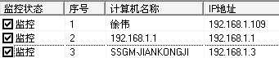
设置为全部不监控：
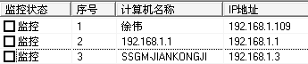
查看桌面：首先是连接界面，
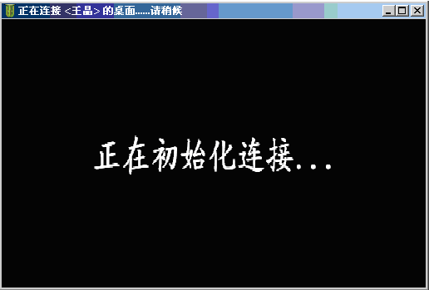
稍后即出现该计算机的桌面，双击后放大。
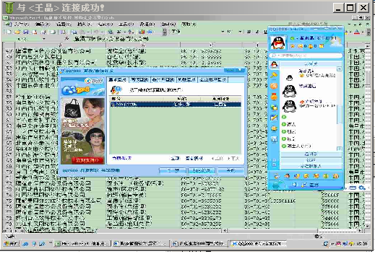
发送即时消息：
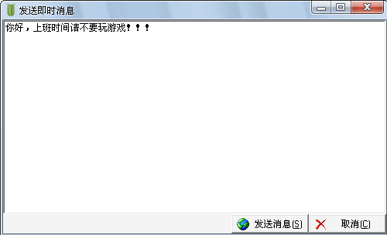
受监控计算机收到的即时消息：
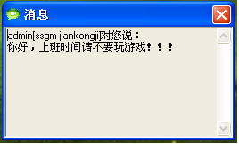
4.2.2临时组
监控服务运行期间，会定时搜索局域网内的计算机，新搜索到的计算机被添加到临时组。监控服务器只记录临时组内计算机的上网日志，不对其上网行为进行控制。临时组中的电脑可以设置为允许上网或者禁止上网。
操作方法：选中“临时组”，右键点击“新加入计算机允许上网”，则可以改变临时组中的计算机的监控状态。
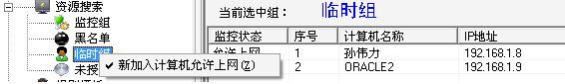
4.2.3黑名单
对于部分存在恶意的计算机可以打入黑名单，进行完全封杀。监控服务器限制黑名单中用户的所有上网行为。

4.3规则模板
点击树形列表的“规则模板”后对过滤规则进行设置。
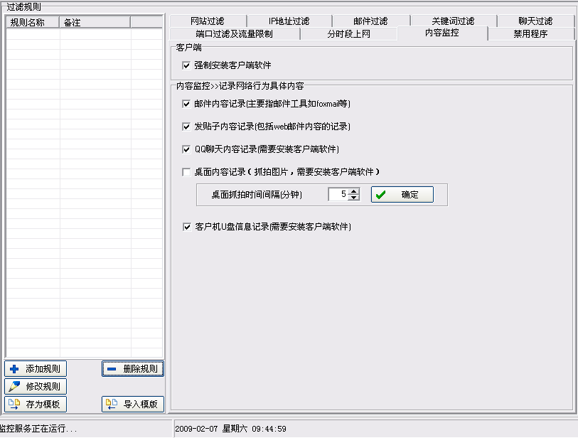
左侧为规则列表，右侧是具体的规则设置项。
主要操作：添加新规则、删除规则、修改规则、存为模板、导入模板。
操作方法：
1、添加新规则：点击“添加规则” →在弹出的规则名称和备注对话框中填写信息→点击保存。如设定“分时段上网”规则等。
2、删除规则：选中要删除的规则→点击“删除规则” →在弹出的“提示”对话框中选择“是”；
3、修改规则：选中要修改的规则→点击“修改规则” →修改规则名称对话框信息→点击“保存”；
4、存为模板：选中要存为模板的规则→点击“存为模板” →在弹出的“另存为”对话框中选择保存路径；
- 导入模板：点击“导入模板” →在弹出的“打开”对话框中选择要导入的文件。
界面示例：
添加新规则：
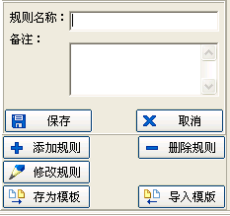
删除规则：
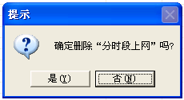
存为模板：
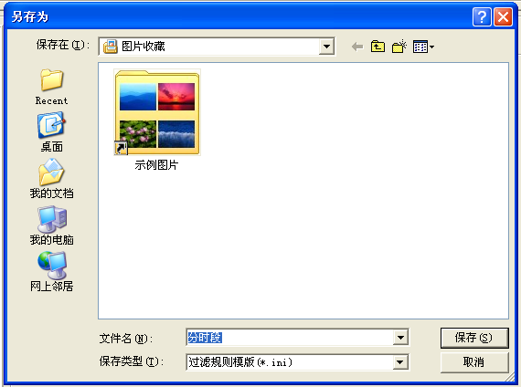
导入模板：
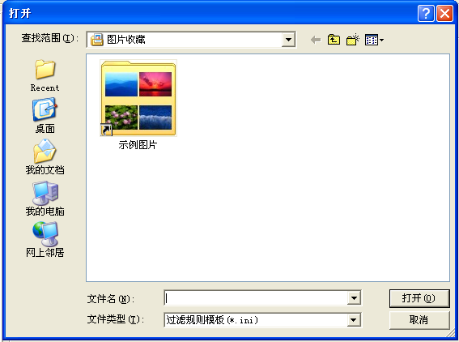
规则编辑：在规则列表中，选择一个要编辑的规则名称。在右侧编辑区中，可以为该规则设置过滤规则。过滤规则设置分为9类：网站过滤、IP地址过滤、邮件过滤、关键词过滤、聊天过滤、端口过滤及流量限制、分时段上网、内容监控和禁用程序。
4.3.1 网站过滤
控制用户上某些类别的网站，例如：政治敏感性网站、色情网站、游戏网站、聊天网站、股票期货网站、学习类网站等，支持自定义增加删除网站地址；
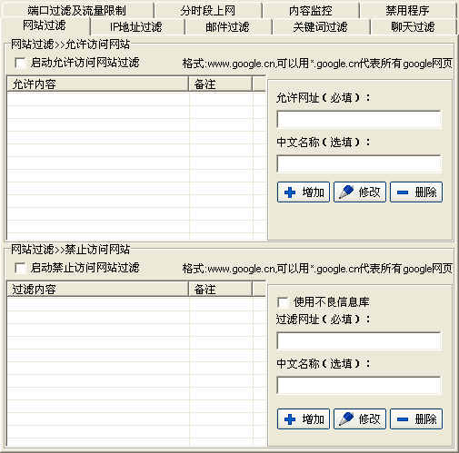
- 上方为允许访问网站设置
选中“启动允许访问网站过滤”后启用允许访问网站过滤功能。
增加网址：在“允许网址”中填写网址，可以选填网址中文名称。点击“增加”增加一个允许访问网址。
修改网址：在左侧允许内容中选中一个网址后，修改网址后点击“修改”；
删除网址：在左侧允许内容中选中一个网址后，点击“删除”。
提示：支持模糊匹配，如*sohu这种情况只要是上的网址包括sohu起作用，www.sohu.com 与www.image.sohu.com等都起作用。
- 下方为禁止访问网站设置
设置禁止访问网站操作，类似3.1.1中的操作。
选中使用不良信息库后，导入的不良信息库中的非法网站都禁止访问。不良信息库会不断进行更新。
4.3.2 IP地址过滤
设置用户无法登陆过滤IP的网站。
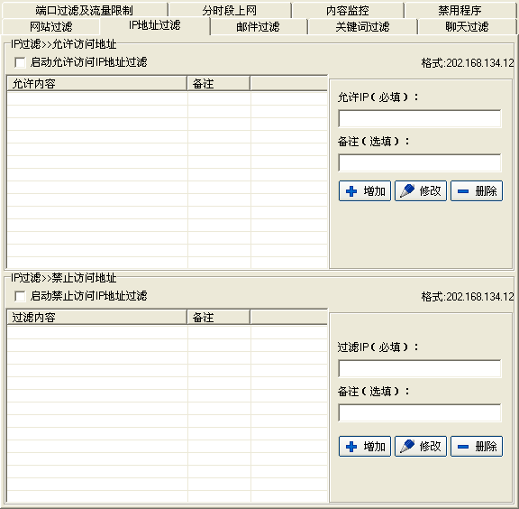
1）允许访问地址
选中“启动允许访问IP地址过滤”后启用允许访问地址过滤功能。
增加IP地址：在“允许IP”中填写IP地址，可以选填网址中文名称。点击“增加”增加一个允许访问IP地址。
修改IP地址：在左侧允许内容中选中一个IP地址后，修改IP地址后点击“修改”；
删除IP地址：在左侧允许内容中选中一个IP地址后，点击“删除”。
2）禁止访问地址
下方为禁止访问地址，具体操作方法同允许访问地址。
4.3.3 邮件过滤
设置邮件过滤规则。
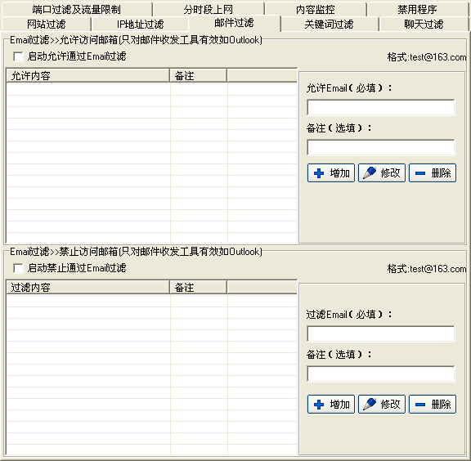
1) 上方为允许访问邮箱设置。
选中“启动允许通过Email过滤”后启用允许通过Email过滤功能。
增加Email地址：在“允许Email”中填写Email地址→点击“增加”。
修改Email地址：在左侧允许内容中选中一个Email地址→修改→点击“修改”；
删除Email地址：在左侧允许内容中选中一个Email地址→点击“删除”。
2) 下方为禁止访问邮箱设置。
具体操作方法同允许访问设置。
提示：邮箱过滤只能限制使用邮箱工具发送Email，如使用Outlook,Foxmail等工具。不能限制Web页登录邮箱。如果要限制Web页登录邮箱，可以在网址过滤中添加Web页的地址。如要限制登录163邮箱，可以在网址过滤中设置禁止访问mail.163.com.
4.3.4 关键词过滤
设置一定的过滤关键词后，一旦网页上包括相关的文字，就出现相关的提示或者转到指定页面，使用户无法浏览。支持管理员自主设定关键词。另外如果局域网内的用户的发帖内容中出现设置的关键字的时候，也会使用户无法继续浏览。
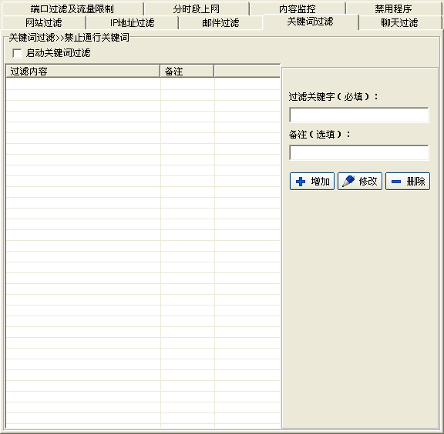
选中“启动关键词过滤”后即启动关键词过滤功能。
增加：填好要过滤关键字→点击“增加”；
修改：选中要修改的关键字→修改→点击“修改”；
删除：选中要删除的关键字→点击“删除”。
4.3.5 聊天过滤
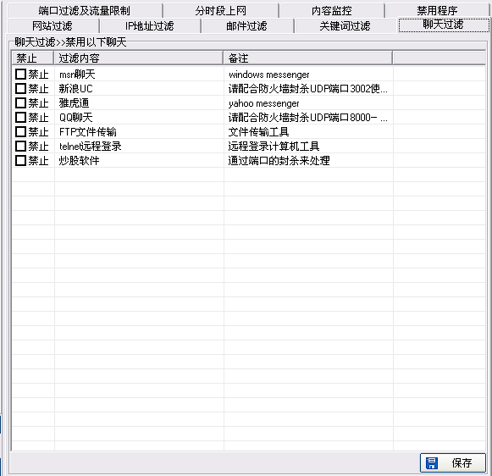
网路神警可以禁止局域网内的用户用户使用Msn,新浪UC、QQ聊天等常见聊天工具，能封杀炒股软件的端口。
另外由于QQ、UC等聊天工具是使用UDP协议发包，为彻底封杀此种聊天工具，还需要配合端口过滤功能来实现，在聊天内容备注中均有说明。
4.3.6端口过滤及流量限制
上方为端口过滤设置。在网络中，端口就好比房子的门，数据要进出就必须通过这道门。网络中的服务都对应的某个或者某些端口，所以我们在对某些特定的特性服务就会使用到端口过滤了。比如像目前比较流行的BT等，它有个特征就是默认使用6881~6889端口。端口过滤通过禁用一些端口，允许内部用户禁止使用互联网上部分服务。
下方为流量限制功能设置，可以设置不同的时间范围，流量单位可以选择KB，MB和GB。启动流量限制后，如果流量超过了设置的流量，则网络通讯就会中断。
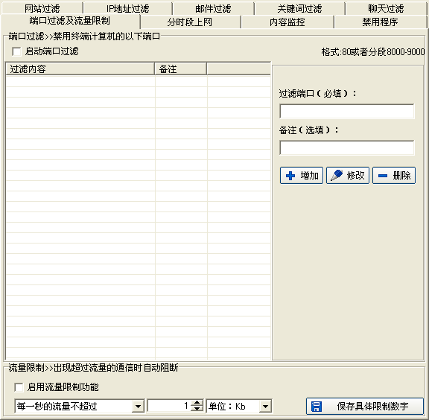
4.3.7 分时段上网
实现对任何组和单机建立各种上网时间段限制。该时间段被禁止后，该组或单机的所有上网行为都将禁止，无论其他过滤规则是否允许。
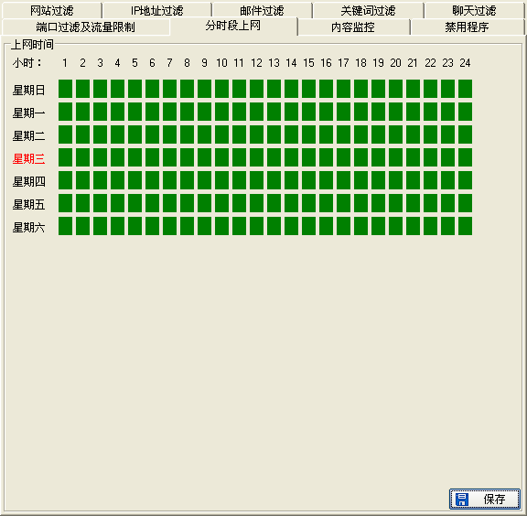
点击相应时间段的图标，置为红色，将在此区间内限制上网。如：点击10是限制10：00~11：00区间内所有上网行为。最后点击保存，保存该设置。
右键功能键可以选择“全周允许上网”和“全周不允许上网”。
4.3.8 内容监控
可以设置对邮件内容、发帖内容、QQ聊天内容和桌面内容的监控，可以根据实际需要进行选择。其中QQ聊天内容和桌面内容记录需要安装客户端软件。可以记录客户机U盘使用信息。
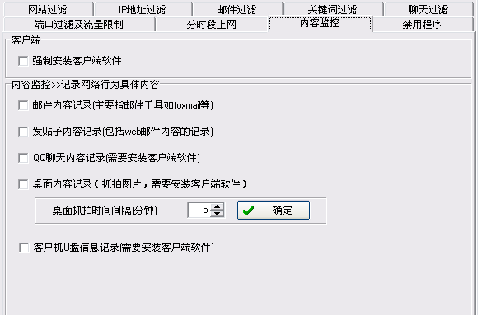
选中“强制安装客户端软件”后，将强制局域网内受监控的机器安装客户端，否则将无法上网。
4.3.9 禁用程序
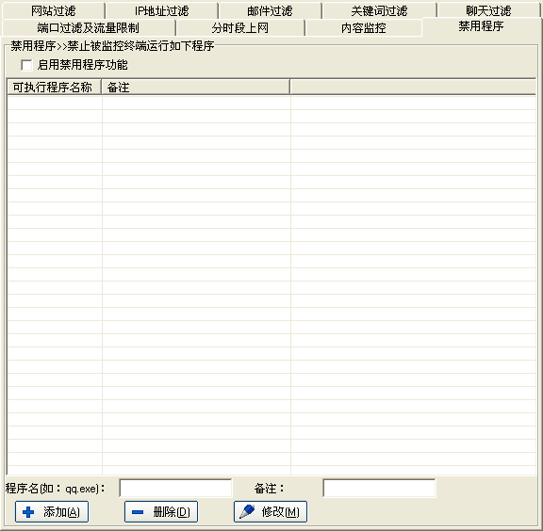
禁用程序设置，例如要禁用QQ，则输入qq.exe，点击“添加”。

4.4日志查询
查询受监控的计算机上网的详细信息，分为7类信息：上网日志、邮件查询、发帖日志、聊天内容、桌面抓拍、移动磁盘日志查询和操作日志。
1) 上网日志
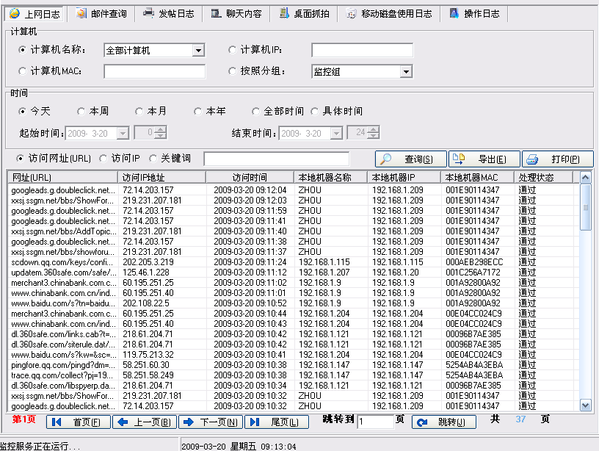
详细查询受监控计算机上网记录，包括访问网址、访问IP地址、访问时间等记录。
选择计算机：
计算机名称：可以选择全部计算机，或者某个计算机
计算机IP：输入要查询的计算机IP地址
计算机MAC：输入要查询的计算机MAC地址
按照分组：可以选择不同的分组，以查询该组所有计算机的上网记录
选择查询的时间范围：
今天：查询当天的上网记录；
本周：查询本周的上网记录
本月：查询当月的上网记录
本年：查询当年的上网记录
全部时间：查询自使用网警监控系统以来的所有记录
具体时间：选择要查询的起始时间和结束时间
选择查询的具体网址或者IP地址：
选中“访问网址”后，在后面的框中输入某个具体的网址，即可查询访问过该网址的记录。
选中“访问IP”后，在后面的框中输入某个具体的IP地址，即可查询访问过该IP地址的记录。
设置好要查询的条件后，点击“查询”，查询结果显示在下方的列表处。
导出查询结果：将查询结果导出到Excel文件。点击“导出”，弹出如下对话框：
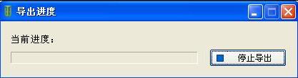
选择保存路径，并命名文件。
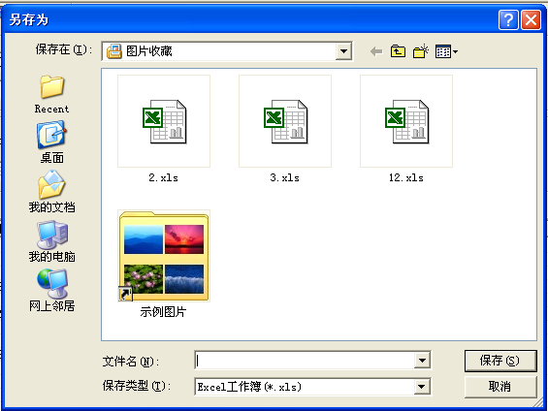
打印查询结果：点击打印后，即可打印查询结果。
2) 邮件查询
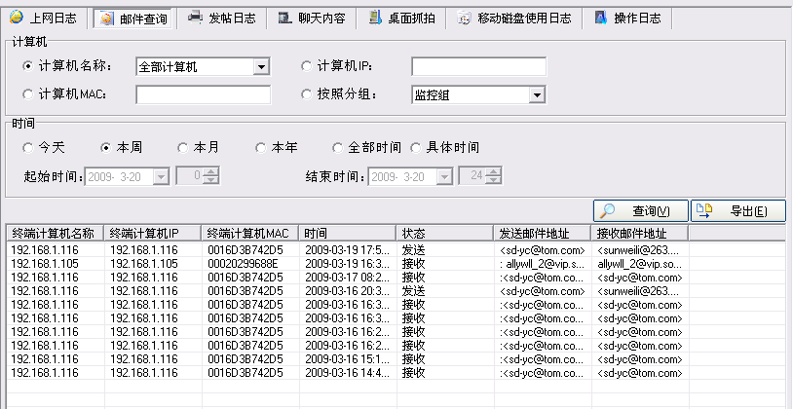
查询在一定的时间范围内局域网内某计算机发送邮件情况，能够查询到使用标准邮件协议的邮箱工具如EmailOutlook、foxmail等发送的邮件。状态显示接收还是发送。
如果要实现阻止邮件发送功能，需要在“禁止网站过滤”中输入要禁止发送的邮箱地址。
3）发帖日志
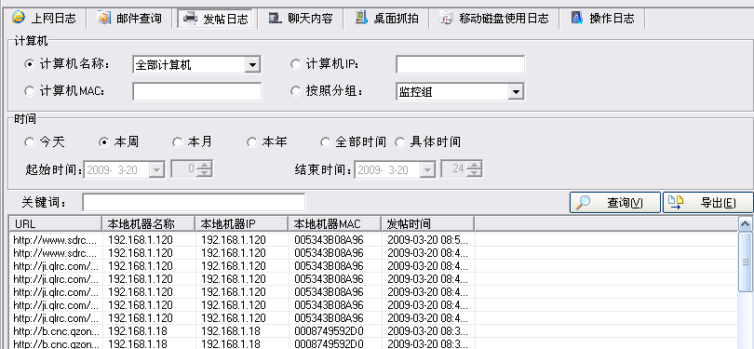
查询在一定时间范围内局域网内计算机发帖的情况。能够查询到发帖的网址、计算机名称、IP地址和发帖时间。
4）聊天内容
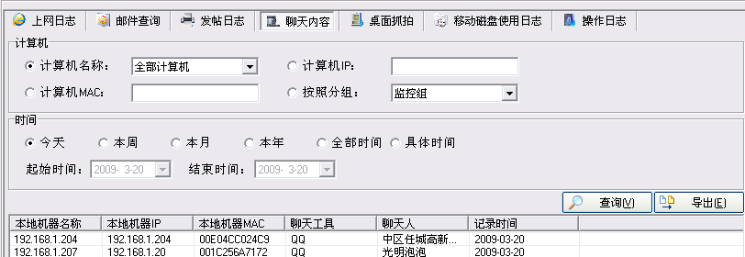
查询在一定时间范围内局域网内计算机聊天情况。能够查询到进行聊天的计算机名称、IP地址、使用的聊天工具、聊天人和记录时间。双击记录或者右键，可以查看到具体的聊天内容。
5）桌面抓拍
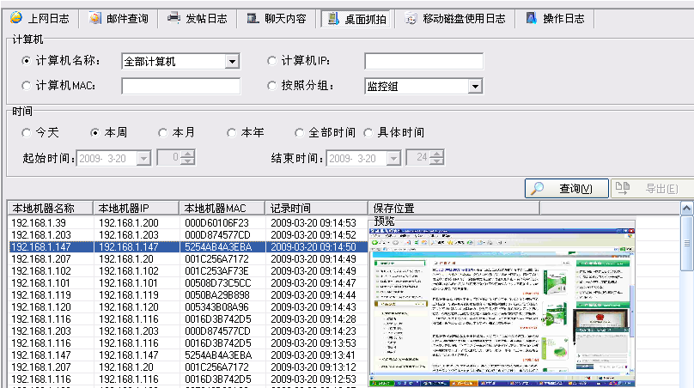
查询一定时间范围内局域网计算机的桌面情况。能够显示计算机IP地址等，还可以进行预览。
6）移动磁盘使用日志
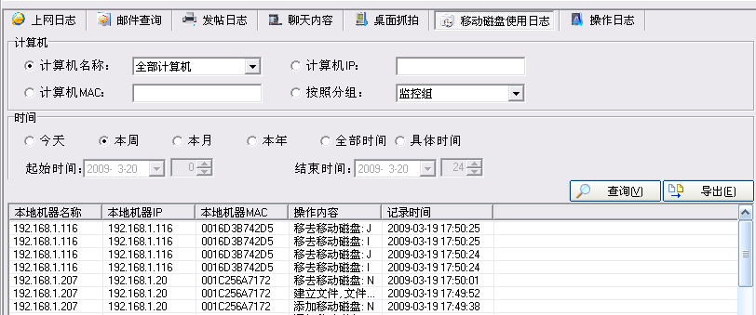
查询在一定时间范围内局域网内计算机使用移动磁盘的操作情况。能够查询到在移动磁盘内建立文件，删除文件等记录情况。
7) 操作日志
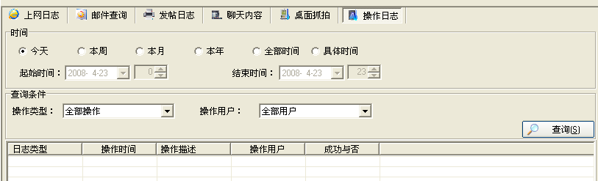
查询网路神警系统管理员的操作日志，包括登录本系统日志、系统设置日志，记录内容为操作时间、操作用户、操作计算机的IP（因为可能是远程登录的用户修改设置）、被操作计算机的IP、被操作计算机的名称、被操作计算机的MAC、等信息。选择好查询范围后，点击“查询”。

4.5网站排名
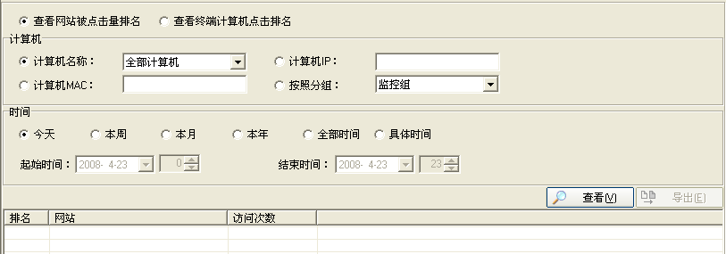
显示监控计算机访问网站的次数，可以分别选择网站被点击排名和终端点击排行来查看。选择好查询范围后，点击“查询”。按访问次数多少进行排列。

4.6在线时间
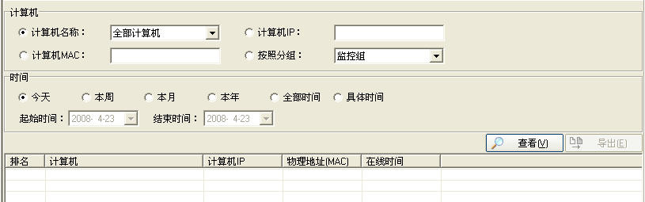
查询网内客户端在线时间。查询结果按在线时间长短排序。选择好查询范围后，点击“查询”。按在线时间长短进行排列。

4.7流量统计
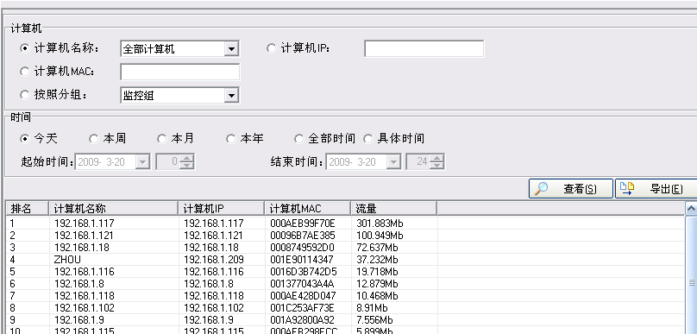
查看局域网内计算机流量信息。点击“查看”后下方显示查询结果，流量单位为：mb。点击“导出”后查询结果导入到Excel表格中。

4.8资源统计
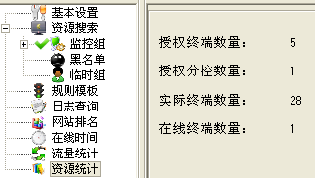
授权终端数量：按照购买软件时授权的终端计算机数量确定。
授权分控数量：按照购买软件时授权的分控终端数量确定。
实际终端数量：按照曾经接入本局域网的终端计算机的累计数量确定。基本上等于本系统内注册的MAC地址的数量。
在线终端数量：查询当时那一刻实际在线的终端计算机的数量。

5常见问题及解决方法
5.1如何购买《网路神警上网行为监管系统》？
您可以从我们的当地代理商那里购买，或者直接通过我们的网站ww.ssgm.net联系我们。我们直接以“特快专递”的方式发货到客户的手中。
关于具体的汇款方式，请联系我们，我们会很快将相关汇款方式传真过去。
5.2购买《网路神警上网行为监管系统》以后，用户享受那些售后服务？
用户一旦获得《网路神警上网行为监管系统》的正式授权，将享受如下的服务：
1）《网路神警上网行为监管系统》分企业集团版本和家庭版本。对于家庭版本之间的升级，我们不收取升级费。但如果是换代升级企业集团版本，则根据所购买点数，适当收取部分升级费用。
2）用户在使用过程中出现的任何问题，均可通过网站www.ssgm.net 提供的方式向我公司或者我公司的代理商进行咨询，我们承诺在48小时内对用户问题进行解答。
在我们的网站有完善的正版客户服务体系，所有购买我们正版软件的客户，将会得到一流的服务。
5.3《网路神警上网行为监管系统》对操作系统有什么要求?
本产品在Windows XP系统平台上开发完成,，由于包括了几个“后台服务程序”，所以本系统要求操作系统必须是Windows2000 Server / Windows XP/2003。
5.4 系统开机后，如果不启动《网路神警上网行为监管系统》，网络监控会起作用吗？
网络监控程序是以后台服务的方式在运行，当机器进入Windows时，服务不需要人为启动而自动运行起来；即使当操作系统处于注销状态或更换用户登录，网络监控照样起作用，但如果系统处于休眠状态，监控将不起作用。
5.5 我机器有多块网卡，需要选择哪一块网卡来绑定？
一般情况下，当采用代理服务器软件来上网，该机器往往有多块网卡供选择。这时我们要求用户参考该网卡的IP地址和需要监控的网段，选择局域网的网卡。
5.6《网路神警上网行为监管系统》对网卡有什么要求？
目前要求是以太网网卡，并且支持混杂接收模式。我们发现少数老式笔记本上的网卡不能正常绑定。
5.7《网路神警上网行为监管系统》能否监控企业员工个人网上密码?
不能。本产品的最终目的是提高上网行为的透明度，而不是窥探他人个人隐私。我们拒绝任何企业对个人密码等信息监控的功能要求。
5.8我购买了《网路神警上网行为监管系统》60个监控点，以后我单位局域网规模扩大了，需要加点怎么办?
如果贵单位因发展需要,增加了一些电脑,需要增加网路神警监控点,则贵单位向我公司申请，我们根据网路神警的市场报价计算需要增加的点的价钱。在收到贵单位汇款后，我们重新给您注册一个更多点的注册码。
5.9有部分机器的IP无法解析成机器名是什么原因？
可能有下面几个原因：
- 目标电脑没有开机。
- 目标电脑安装了个人防火墙或启用了Windows本身的防火墙功能。
- 目标电脑和监控机不在同一个域。
- 目标电脑没有提供这个权限。
5.10启动网路神警后搜索不到局域网内的计算机？
自动搜索计算机需要一定的时间，如果一分钟后还显示没有搜索到的话，可以点击“搜索”键进行手动搜索。搜索时需要确认防火墙是否关闭。

6技术支持
网站连接：http://www.ssgm.net
全国统一销售服务热线：400-6789-518
总部地址：北京海淀区中关村软件园3B座1105号 (邮编：100094)
山东基地：山东省济宁市高新开发区金宇路54号（邮编：272000）

